 |  | Jasons Effectifs
 | Volume 6
Mondialement 68% des membres Rotary sont âgés de 50 à 70 ans. Existe-t-il des opportunités pour des membres plus jeunes dans votre club.  Si vous entendez parler par une communication en ligne qu’un membre Rotary veut se joindre à votre club, vous pouvez l’admettre directement en utilisant son numéro de membre sur la page “Gestion des Prospects”  Un conférencier invité à votre club pourrait être un membre potentiel. Invitez-le à votre prochaine réunion en tant que visiteur.  Plusieurs jeunes familles ont des enfants qui pratiquent des sports. Pourquoi ne pas leur servir un café et organiser un événement Rotary au centre sportif pendant que des Interactiens ou des Rotaractiens s’occupent des jeunes enfants.  TGIF – Rotary pourrait tenir une réunion dans un bistrot ou un café après le travail. Pourquoi ne pas installer une jarre intitulée «Vaccins pour la Polio» afin de recueillir des dons pour «Polio Plus».  SVP invitez-moi à votre club pour un exposé sur le recrutement  Anna Van Adrichem-Rochon Présidente du Comité pour l’Effectif  Anna.varochon@ gmail.com |  | Exposés sur le Recrutement  J’ai visité plusieurs clubs qui m’ont invité à présenter un exposé sur le recrutement et la fidélisation des membres. Chaque club a des défis différents à identifier et surmonter. Tous les clubs désirent avoir des membres qui travaillent ensemble pour améliorer le monde. Contactez-moi pour que je visite votre club. Vous trouverez mes coordonnées à la fin de ce message.  Trouver de Nouveaux Membres  Comment avez-vous connu le Rotary? Quelqu’un vous a invité à une réunion ou un événement. Faites de même avec un parent ou un ami. Avant la réunion expliquez-lui les buts et la façon de faire du Rotary. Restez à ses côtés pendant la réunion et présentez le aux membres présents. Après la réunion répondez à ses questions et invitez-le à la prochaine réunion. Contactez-le pour lui rappeler la date et l’heure de la prochaine réunion.  Développement et Fidélisation des Effectifs  Cette année une des priorités au District 7040 est le développement et la fidélisation des effectifs. Les membres sont le principal actif du Rotary. C’est grâce à chaque Rotarien que le Rotary est le plus important et le meilleur club de service au monde. Et surtout, les Rotariens sont la plus puissante force du bien au monde. Le monde a besoin du Rotary. Le Rotary veut augmenter ses effectifs afin de combler les besoins grandissants de nos services et ce localement et mondialement.  Notre but est que tous réalisent que nos membres sont nos clients. Ce qui veut dire que nous voulons que les clubs découvrent pourquoi les membres se joignent au Rotary, afin de fournir aux membres l’expérience qu’ils recherchent. Pour certains c’est de servir localement ou internationalement ou de travailler avec les jeunes écoliers, l’Échange de Jeunes, les bourses d’études, etc… ou c’est le réseautage (Services Professionnels). Pour d’autres c’est de socialiser afin d’approfondir les amitiés développées au sein du Rotary. Le Rotary est un énorme parapluie sous lequel il y a plusieurs façons de servir. Peu importe qui vous êtes et quelles sont vos passions, il y a une place pour vous au Rotary et le Rotary a besoin de vous! Il y a aussi une place et un besoin au Rotary pour vos amis et vos connaissances.  La croissance de l’effectif du Rotary est l’affaire de chaque Rotarien et ce n’est pas très compliqué. Invitez une connaissance à une réunion. Faites en sorte qu’eux et vous soyez impliqués immédiatement dans les activités de votre club.  Si aucune activité de votre club ne vous intéresse, parlez à votre président et proposez-lui de démarrer une nouvelle activité qui vous intéresse. Partagez vos intérêts avec les autres membres de votre club! Vous trouverez d’autres membres qui ont les mêmes intérêts et qui vous aideront à les réaliser.  Les Membres Sont Nos Clients  La croissance des effectifs nécessite des clubs performants, intéressants et attentifs envers les membres et leurs intérêts. Les Membres Sont Nos Clients, donc les clubs doivent être au service des membres et non demander aux membres d’être au service de traditions désuètes qui compromettent notre mission et font fuir les membres, spécialement les jeunes membres potentiels. Oui ceci implique un changement. Le changement bien planifié et bien proposé est bon. Tout organisme vivant s’adapte ou meurt! Dans un monde en transformation le Rotary doit s’adapter pour devenir plus efficace et plus grand. Nous devons contribuer à réaliser ce changement.  Rotary a été d’un grand bénéfice dans ma vie et à vous aussi. J’ai rencontré des gens exceptionnels, des “gens ordinaires” qui sont extraordinairement altruistes. Avec eux j’ai été impliqué dans des projets de service qui ont améliorés la vie de gens qui manquaient de ressources. Ensemble nous avons contribué à faire un monde meilleur. J’ai bénéficié d’un sens du devoir accompli au-delà de mes espérances grâce au Rotary. Et vous aussi! Pourquoi ne voudrions-nous pas que nos amis vivent ces expériences? Pourquoi ne voudrions-nous pas que le Rotary reste fort et soit une force active pour répandre la bonté dans le monde?  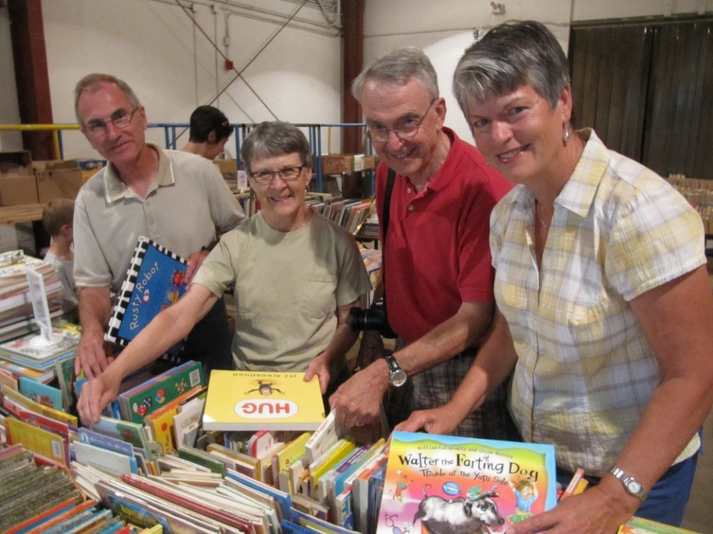  Rotariens choisissant des livres à une foire du livre pour donner en cadeau à des enfants.

